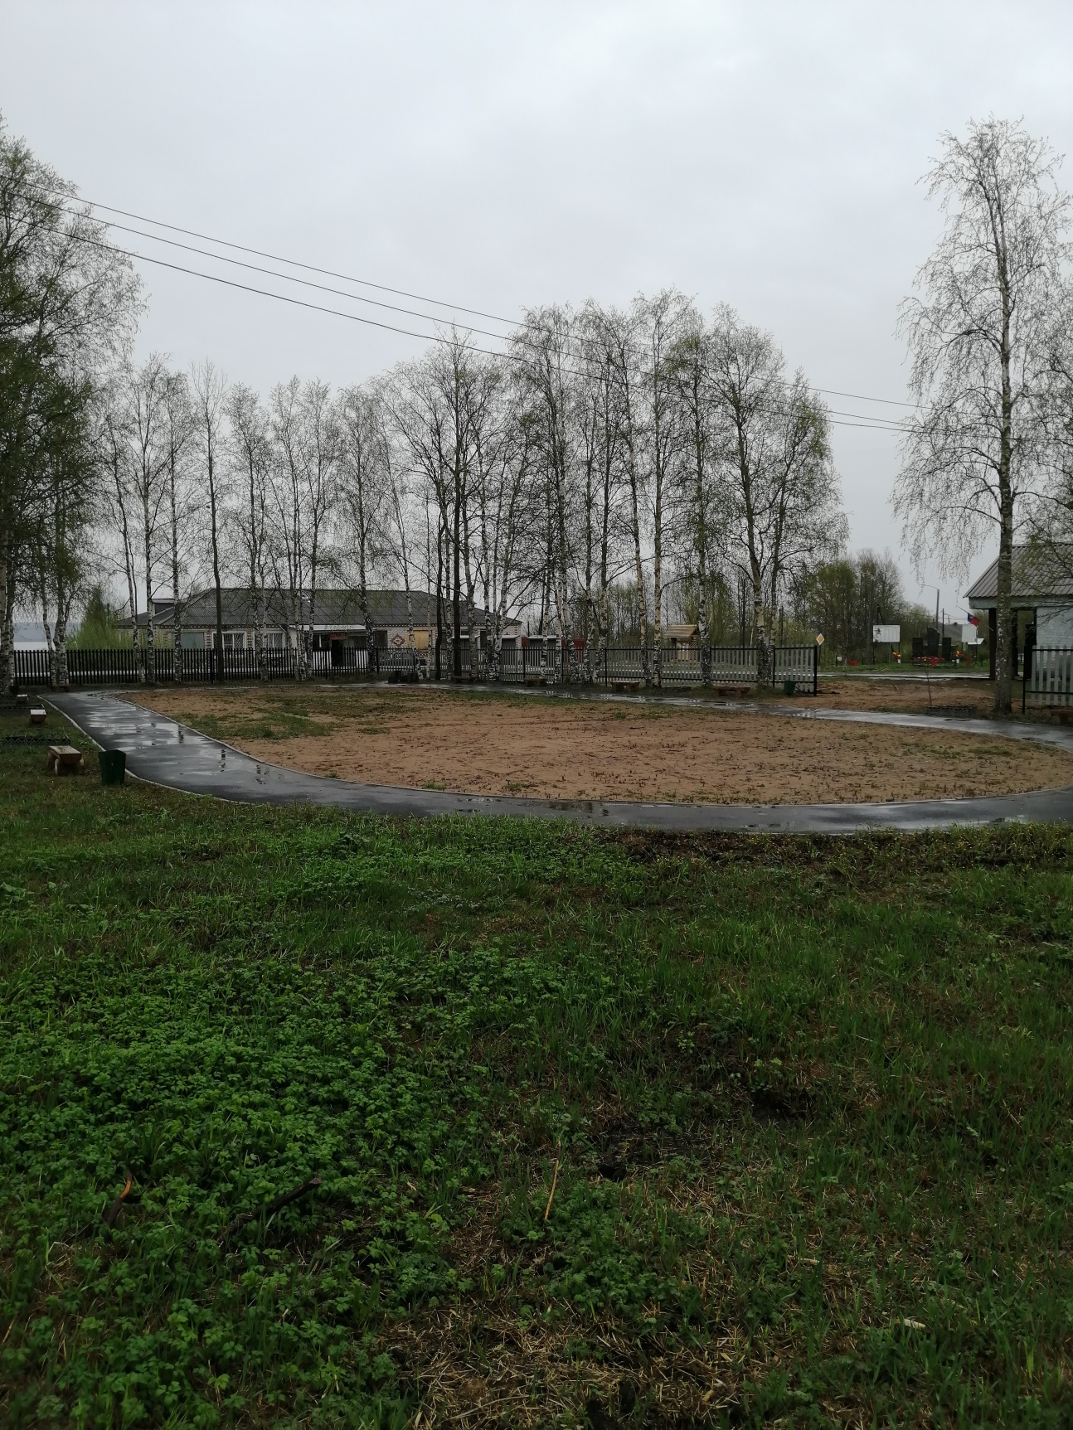Планируемое место установки спортивных тренажёров в вело-роллерном парке д. Хомяковская

